附件 1

2020 年专项附加扣除信息确认、修改、新增申报操作流程

(提示：本操作流程为现有 APP 版本操作流程，如后续 APP 更新升级，请以实际流程为准)

一、登录“个人所得税”手机 APP 并更新至最新版本；登录个人账户及密码进入 APP 首页。
二、修改及确认。2019 年已经填报过专项附加扣除，2020 年在2019 年基础上继续申报：
- 点击“2020 年度继续享受专项附加扣除”

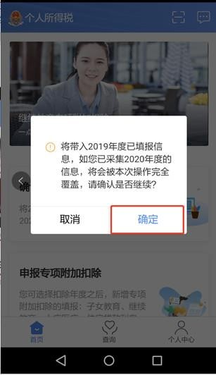
- 系统提示“如您已经采集 2020 年度的信息，本次操作完全覆盖”，确认后点击“确定”。

- 若专项附加扣除事项与 2019 年一致，直接点击“一键确认”，完成本次专项附加扣除信息确认。
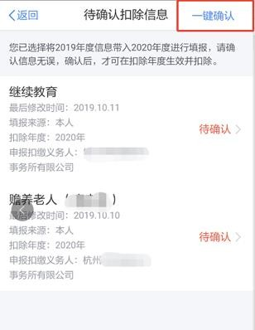

- 若专项附加扣除事项发生变化，可以打开专项扣除信息， 点击“修改”，以修改“赡养老人的分摊比例”为例，操作如下：
第一步：点击赡养老人，会出现填报详情，点击“修改”
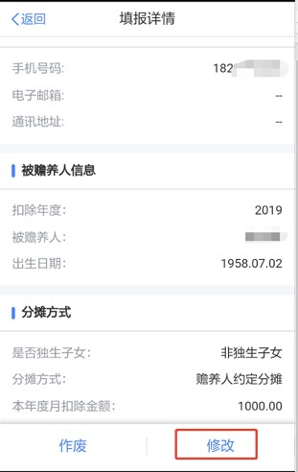

第二步：点击“修改分摊方式”。

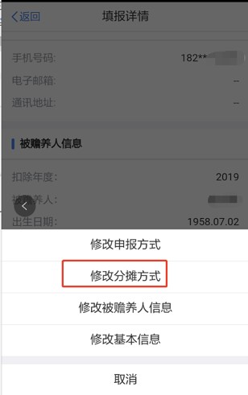

第三步：修改后回到“待确认扣除信息”界面，点击“一键确认”。
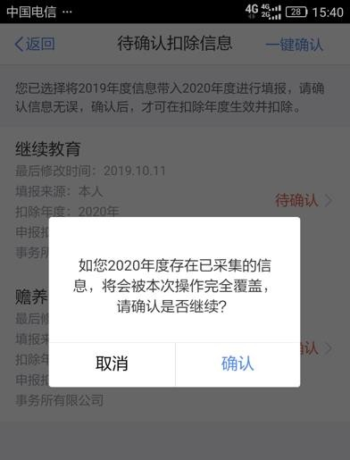

三、新增。2020 年新增专项附加扣除事项：

以扣除“住房贷款利息”为例：若 2020 年 1 月购房开始还贷，首次享受首套住房贷款利息扣除，需要填写住房贷款利息信息。
1.登录“个人所得税”APP 后，点击“申报专项附加扣除”。
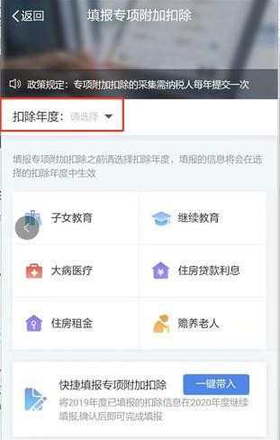
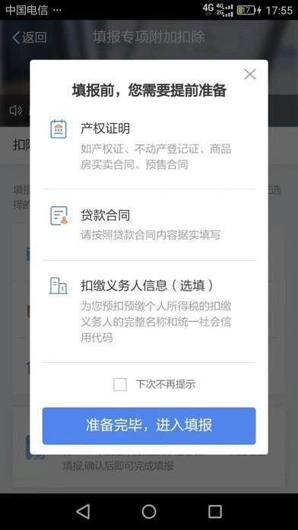

2.申报方式选择

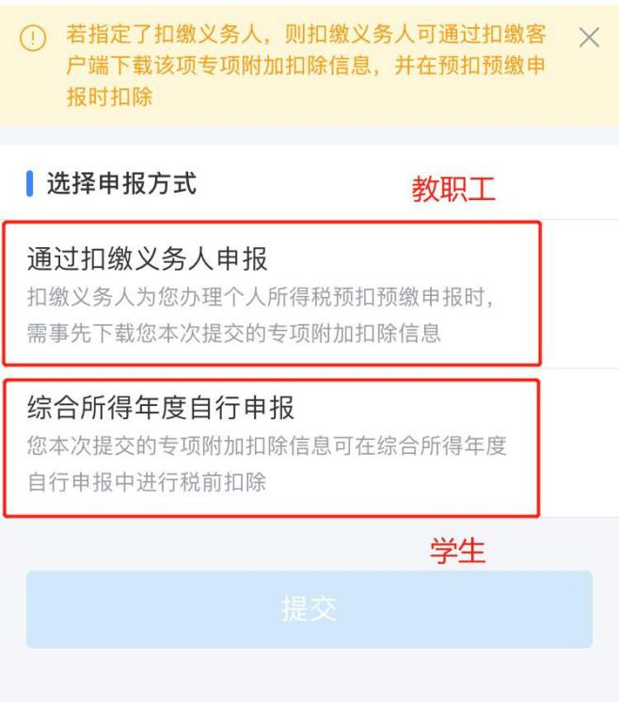
教职工“申报方式”选择“通过扣缴义务人申报 ”。

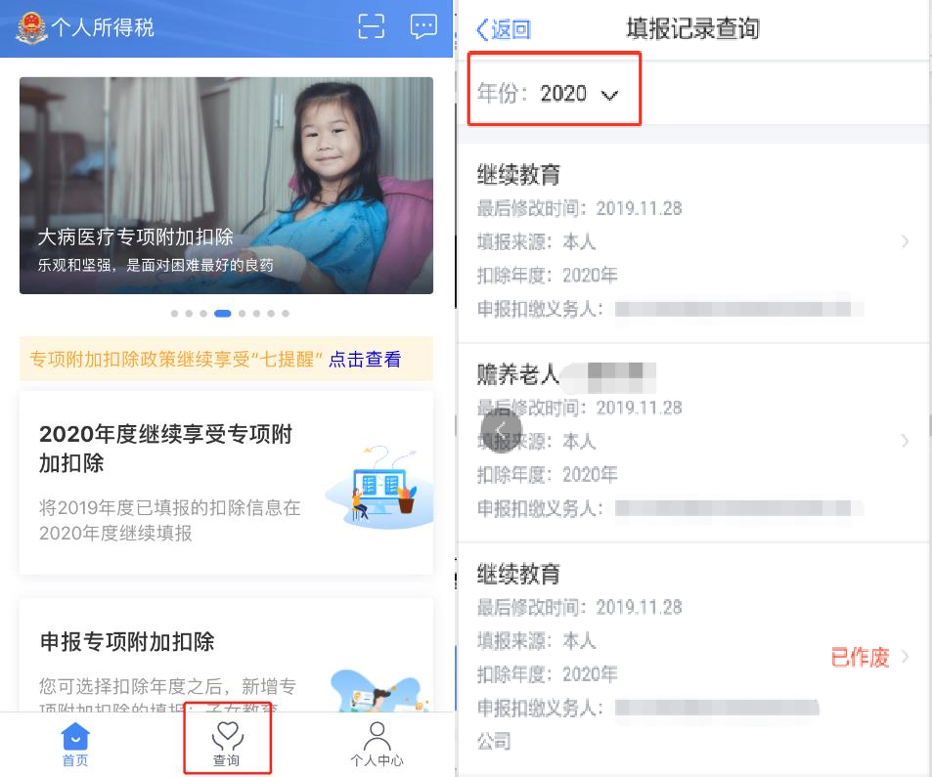
四、查询。2020 专项附加扣除申报完成后，如果需要查看记录， 可以点击“查询”--我的记录“专项附加扣除填报记录”--切换年度查看填报记录：

